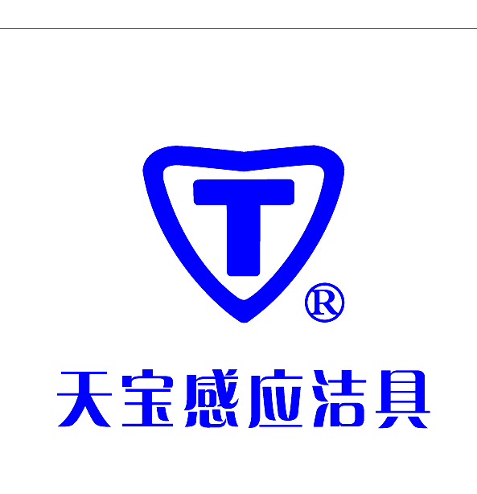

TL-11型感应淋浴器

安
装
使
用
说
明

石家庄市天宝感应洁具有限公司

尊敬的用户：
首先感谢您选用本公司相关产品，为了使您所选用的产品达到最佳效果，请您在安装之前，务必仔细阅读本说明，并且按相关要求操作，谢谢!
特别温馨提示：
- 您在安装本产品前，务必对供水管路进行反复冲洗，彻底清除管道中的各种杂质，否则这些杂质将会很快堵塞供水管路、电磁阀或喷头出水孔，给您带来无限的烦恼。
- 供水管路要达到足够的口径和压力，多留些‘余地’，避免以后遇到供水不足的尴尬。
3、 连接电线必须是有质量保证的国标1.5平方护套多股软线，否则，使用中会很快‘粉化’，造成电压不稳或消失，使产品的工作极不正常，给您带来换线的麻烦。

- 产品工作原理及特点：
本产品为我公司最新设计的一体化高档感应、IC卡淋浴器。所有配件含：台湾芯片控制器、可能选配的IC卡读卡水控器、可能选配的高精度调温阀、超大过滤器、纯铜漆包线电磁阀等，均配置在一个工程塑料壳体内，外接304不锈钢出水弯管、特制花洒。
产品安装完毕，通水通电，控制器会不间断发射出红外线光波，碰到人（物）体反射回来被控制器感知后，电磁阀会立即按预设程序的指令打开，喷头出水。人（物）体离开控制器一定距离后，反射光波减弱，控制器即向电磁阀发出关机命令，水流停止。达到‘人到水流，人离水停，温馨舒适，节水明显’的功能效果。节水率可达50%以上。
其主要特点为：
- 本产品属于较为豪华的新型感应淋浴器，外形独特、漂亮美观，适合于中高档浴室安装。本产品可以与任何明、暗装的控制器、尤其是与IC读卡器一体化搭配，更是大度美观别具一格，深受广大用户欢迎；所有管线，明装暗走，可以任意组合。
- 特制防水控制器与电磁阀：针对浴池中潮热、湿度极大的情况，采用我公司专利研制的全密封的，即使在水中浸泡数天也可以正常工作的，防水控制器与电磁阀，确保产品经久耐用。
3、专业的产品遥控功能：如果需要，可用专用遥控器 对本产品的各项功能如：感应距离、感应时间、防恶意误动等参数，在现场进行调节。
- 超大的特制专利过滤器：装配高质量不锈钢网，特殊的结构可以使水流在过滤器内高速回旋，一般的水垢均可打成粉末状后随水流冲出，其它杂质如：铁质、沙粒、麻头等，可以被有效的阻拦在过滤网中，定期清洗即可，不会堵塞电磁阀。
- 特制的花洒：水柱型喷水花洒，可以最大限度的将水喷淋到洗浴者身体上，减少浪费；花洒使用较长时间，都会结垢，导致水流日小且四散乱喷，我们花洒为工程塑料加喷塑制作，耐酸性极强，酸洗后清水冲洗，就会彻底清除花洒的各种堵塞结垢和污迹，翻新如初。

- 产品技术指标：
1、工作电压： 交流220V变直流24V； 2、功 耗： 0.5W≤5W
3、工作水压： 0.1 -0.4Mpa 4、耐热水温度： ≤60℃
5、工作温度： 5 -50℃ 6、电磁阀寿命： 15万次
- 给水方式： 单管恒温或任意 8、感应距离：150±10cm（俯射30×30cm标准白板）
- 产品外壳尺寸：高265×宽175×厚90（mm）
- 304不锈钢出水管高度为420mm；304不锈钢进水波纹管高度为400mm；

三、产品结构及安装示意图：
基本配置由以下部分组成：底板、外壳、控制器、电磁阀（注意：分上给水、后给水与下给水）、滤杯、进水管、出水管、出水管固定管座、花洒等。
图1：TL-11上给水图 图2：TL-11后给水图 图3：TL-11下给水图
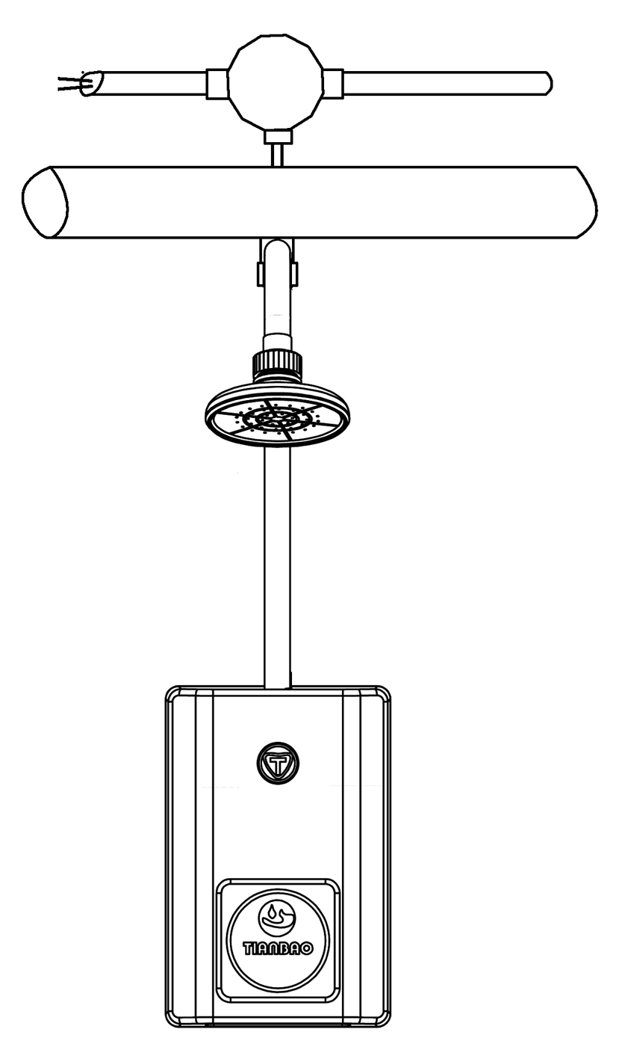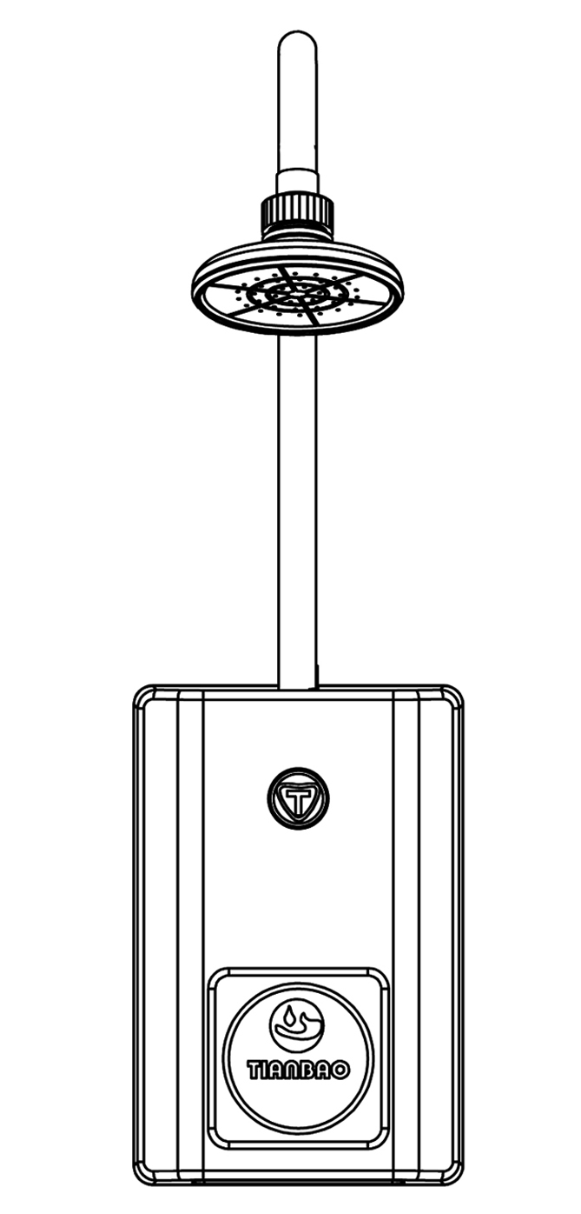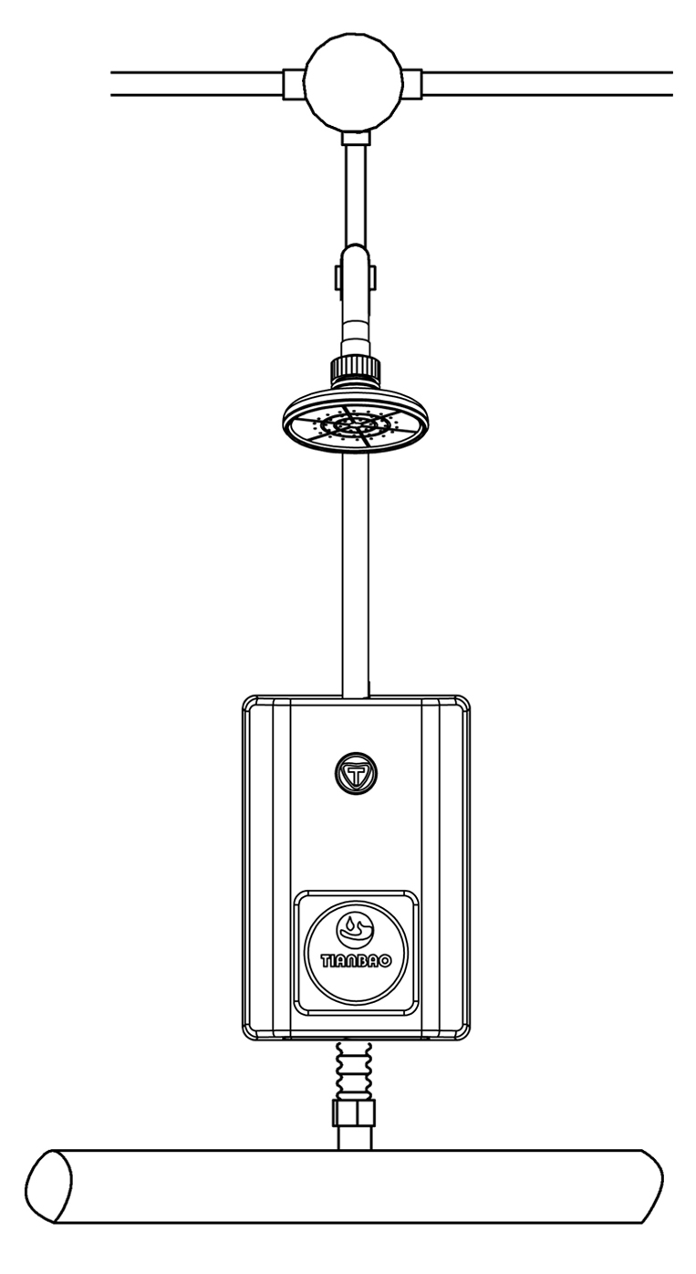
图4：TL-11上给水管线示意图 图5：TL-11下给水管线示意图
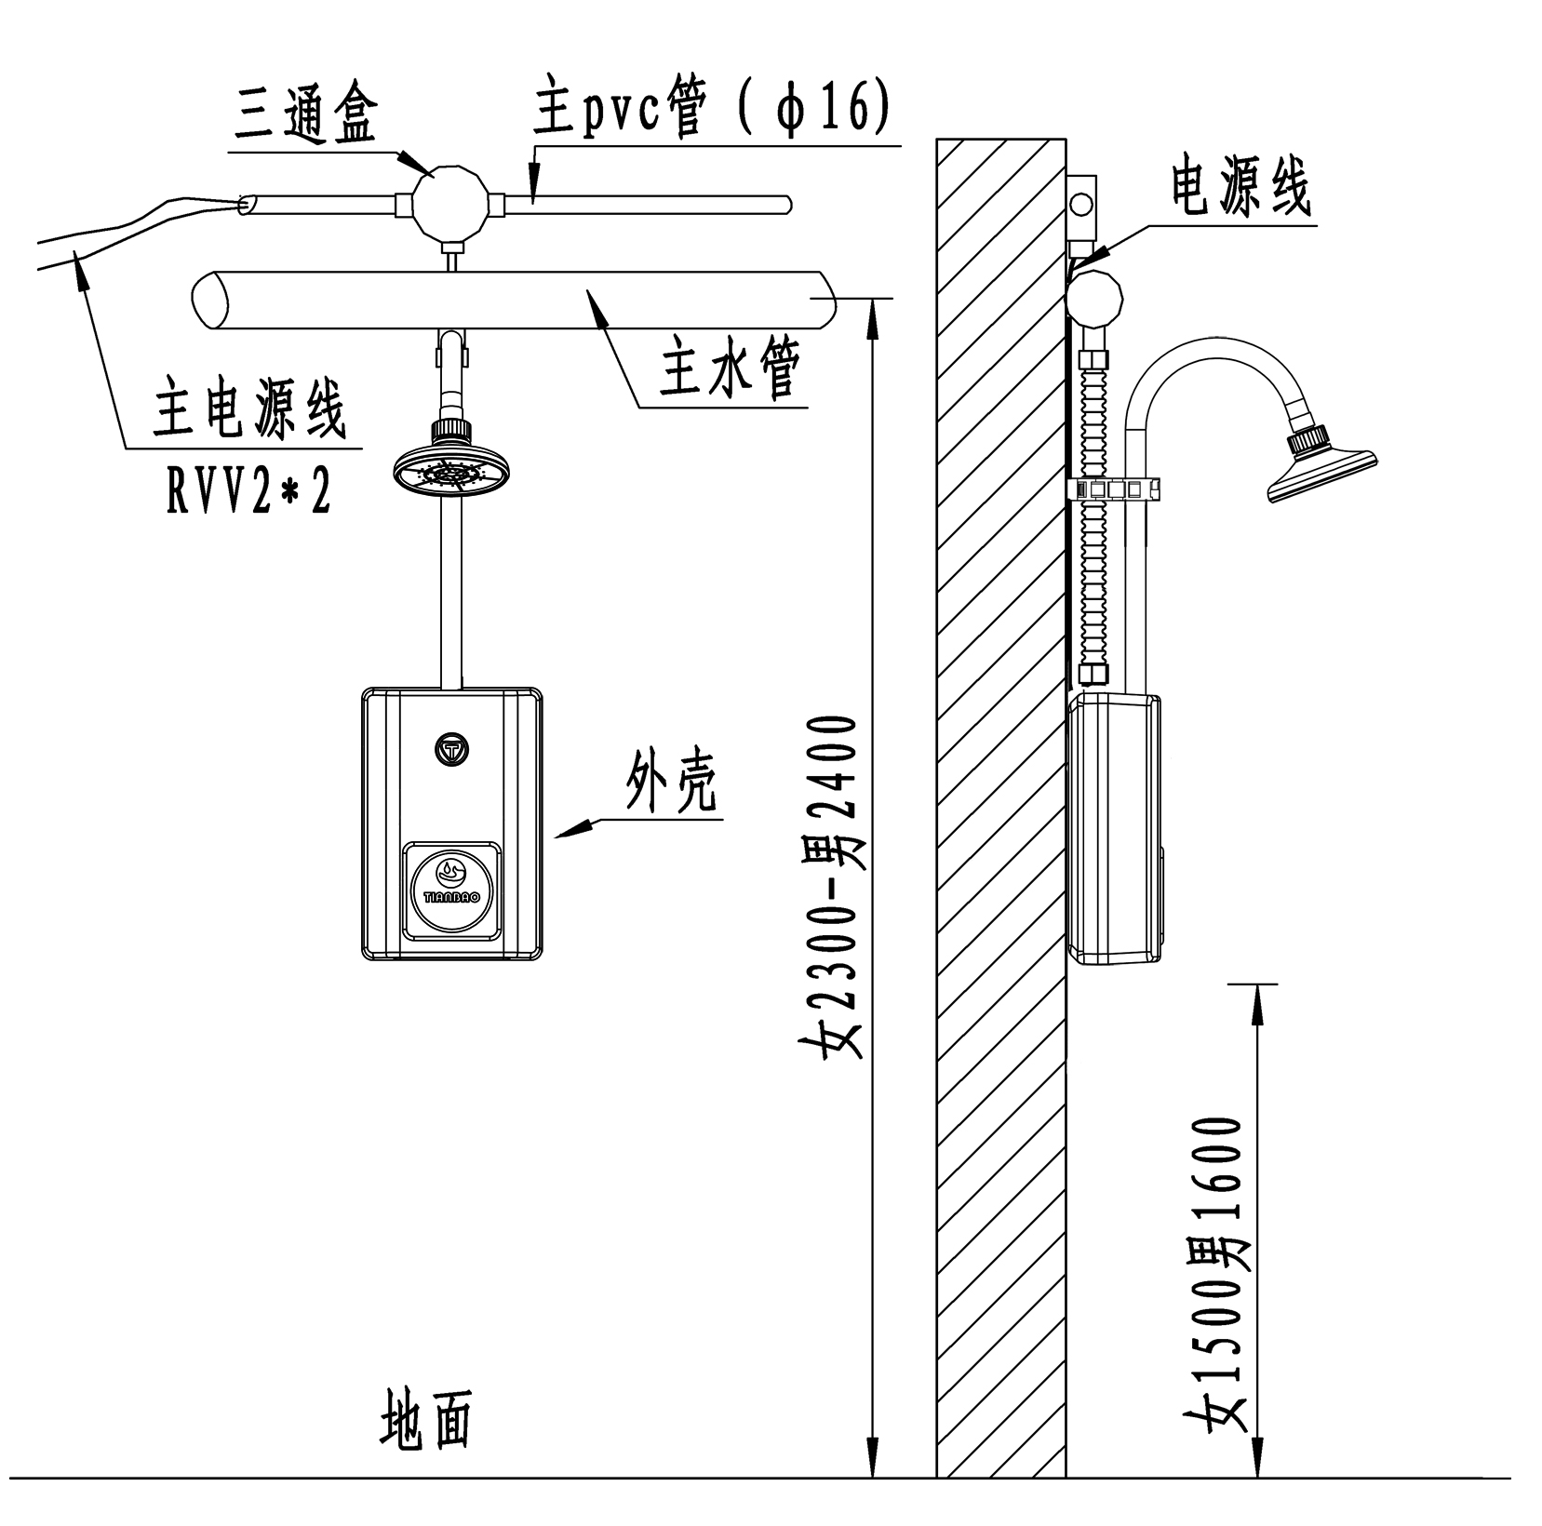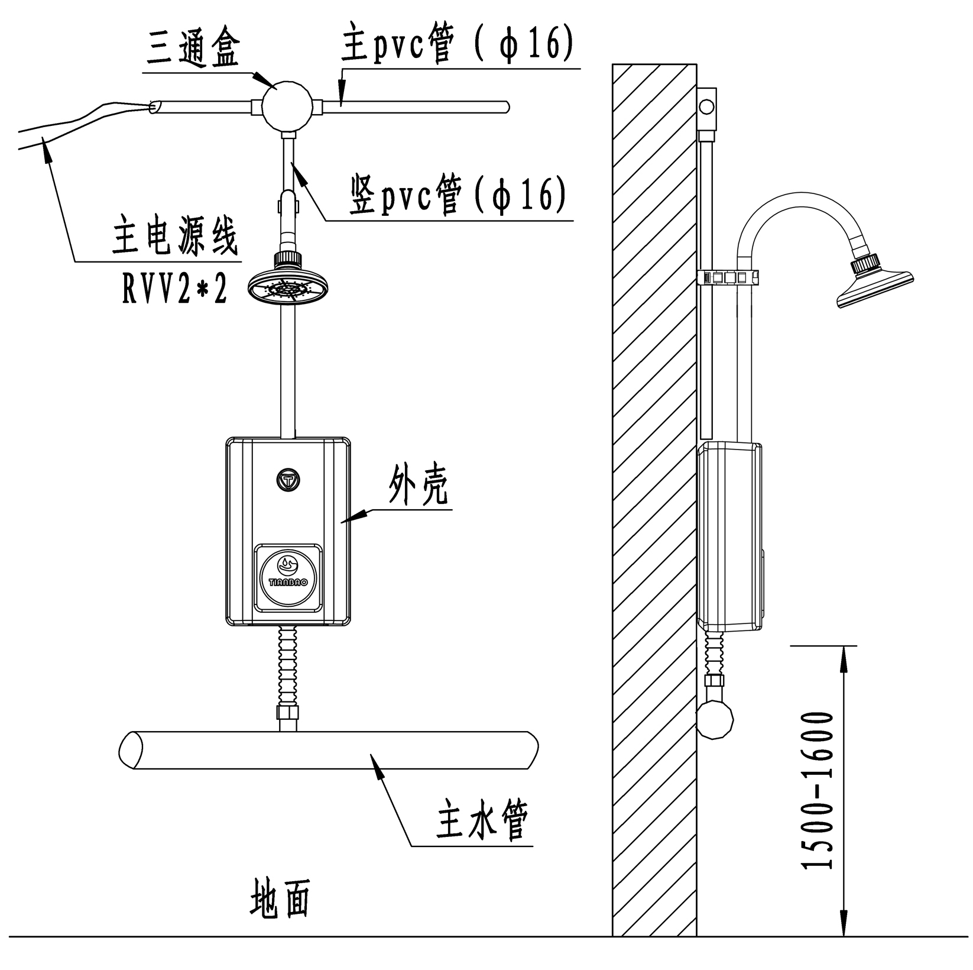

图6：TL-11后给水管线示意图
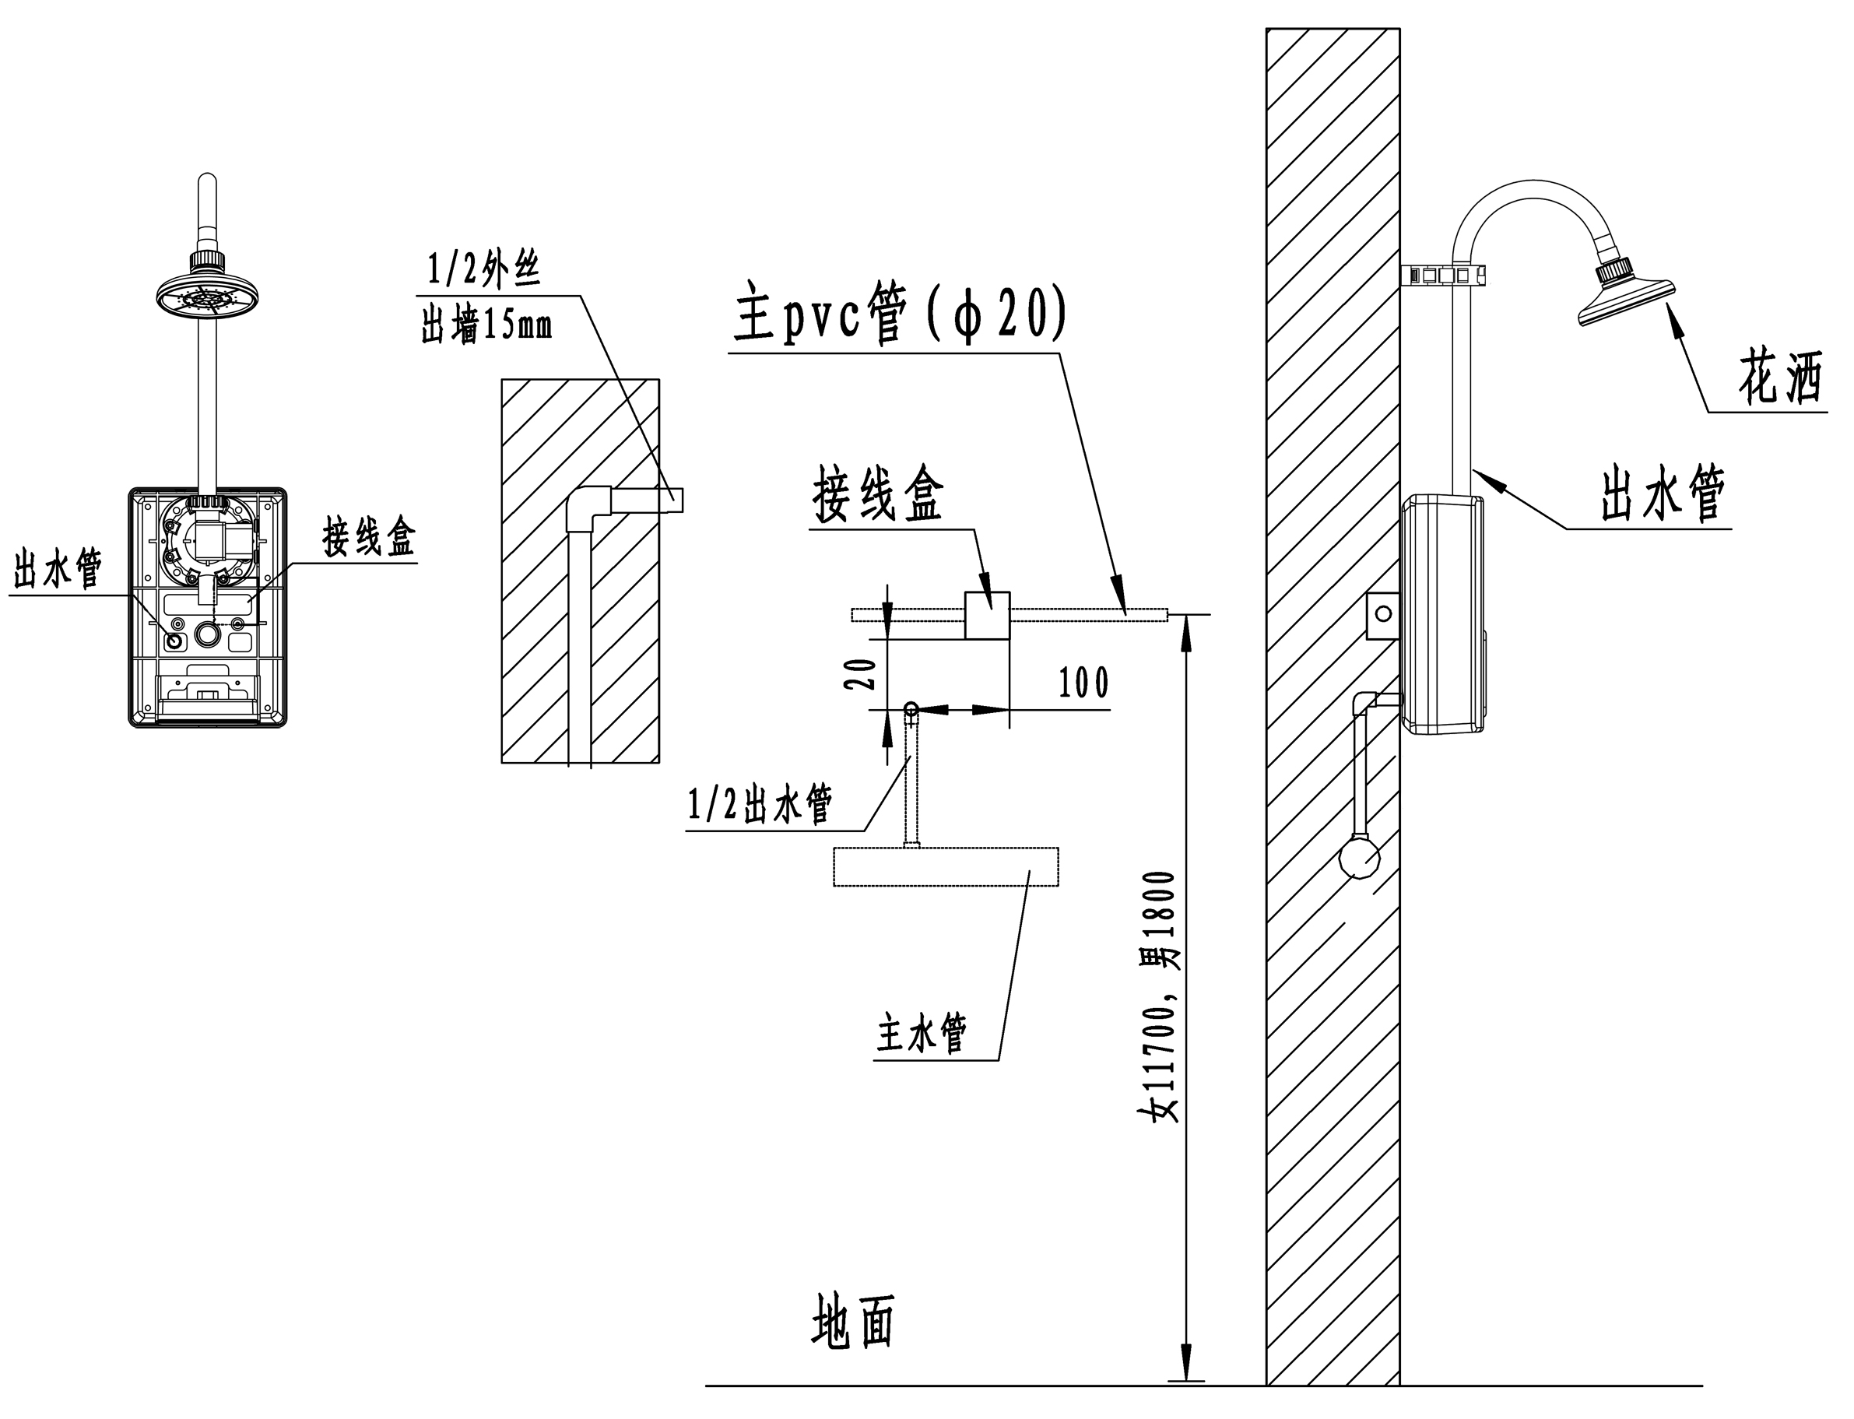

图7：上给水底板示意图 图：下给水示意图 图：后给水示意图
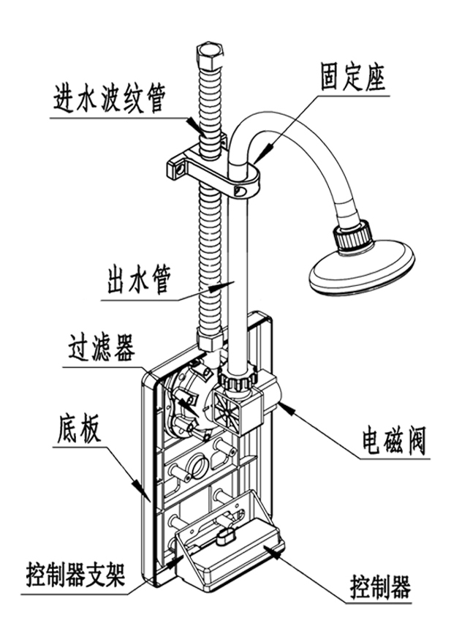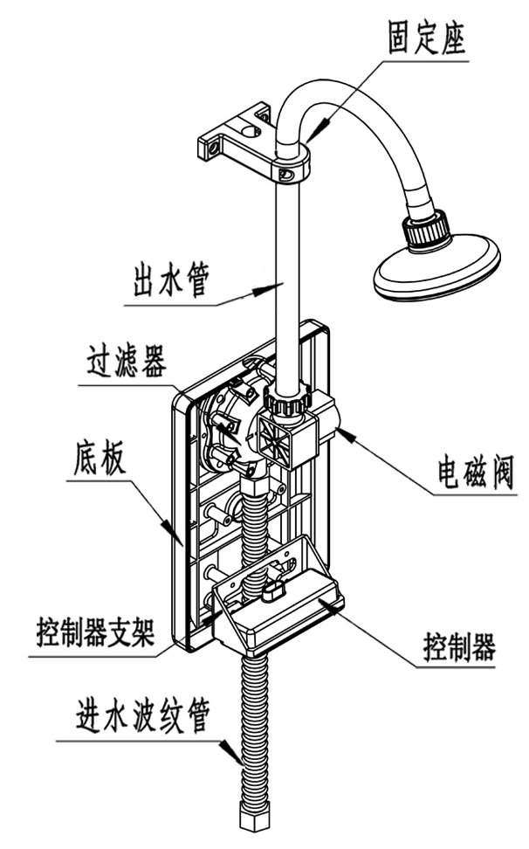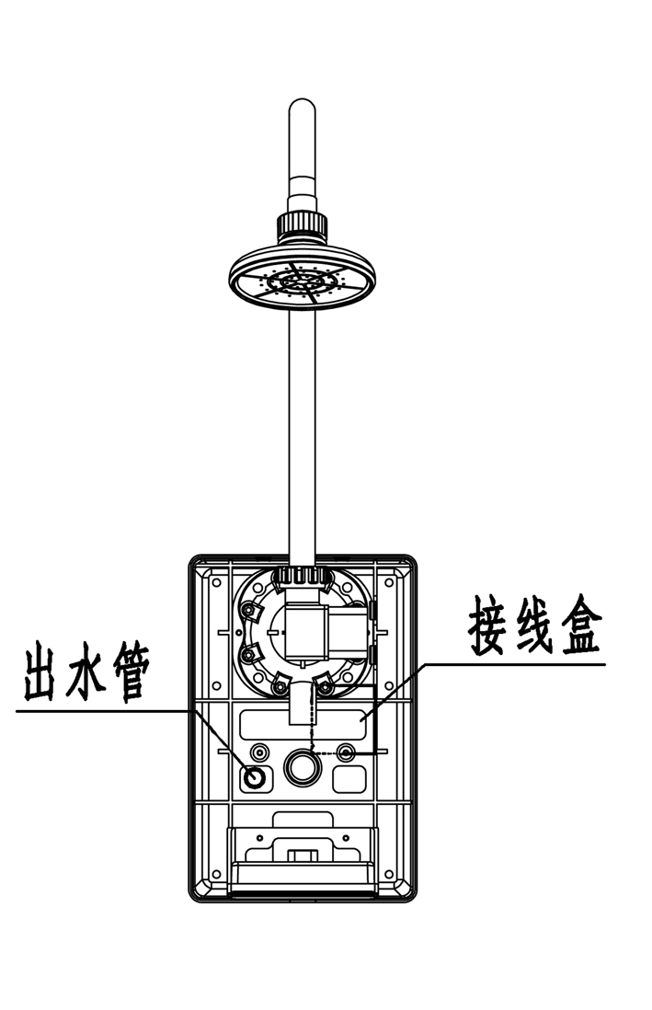
图10：上给水电磁阀示意图 图11：后下给水电磁阀图 图12：电磁阀及滤杯分解
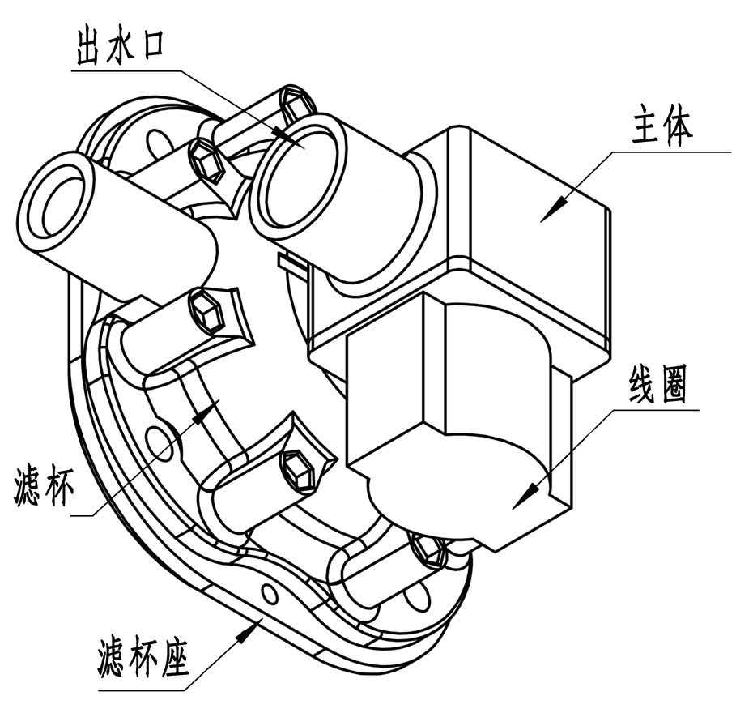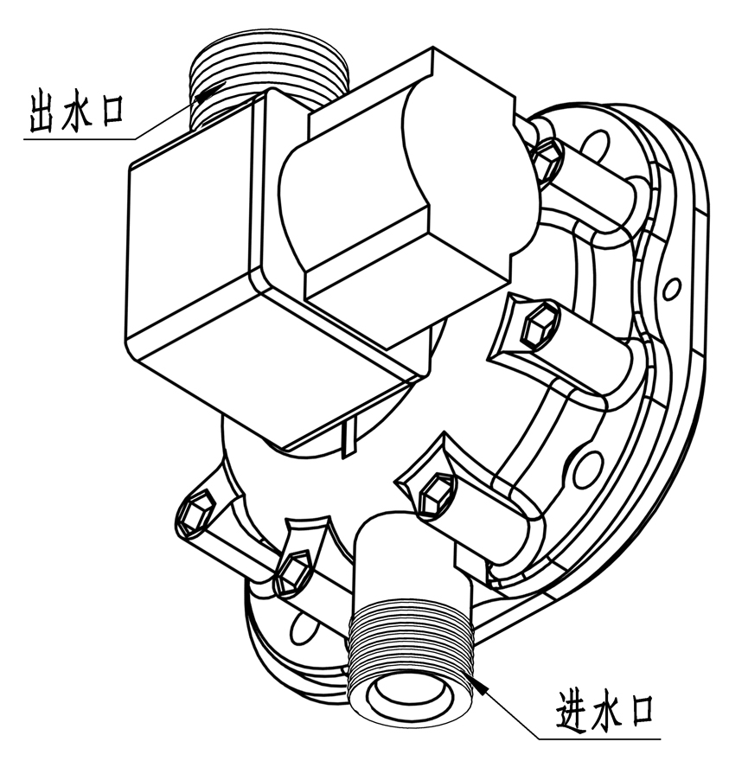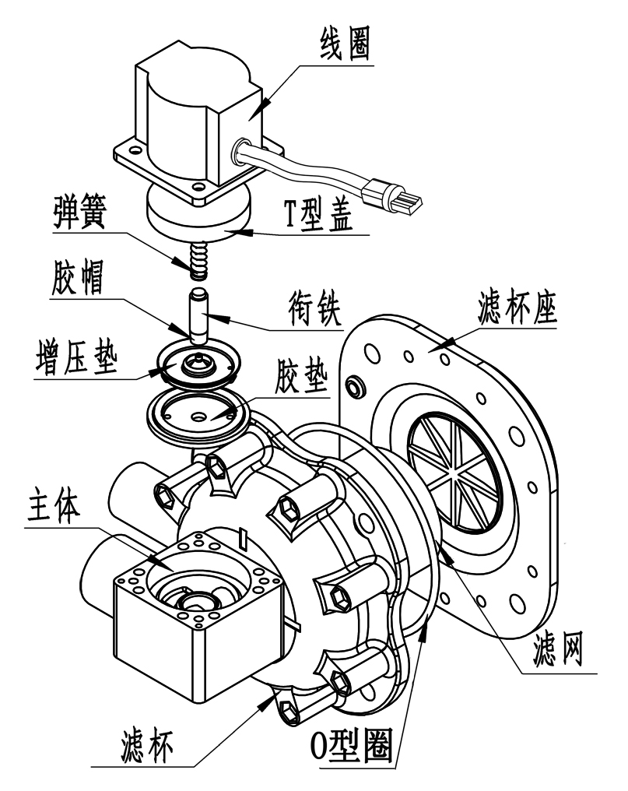

图13：上下水管及花洒分解 图14：控制器及底板示意图 图15：红外控制器示意图
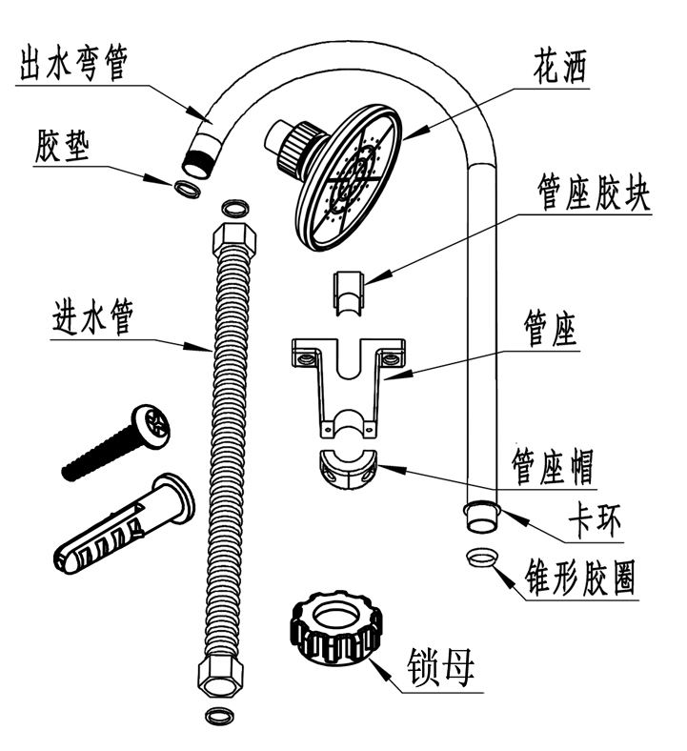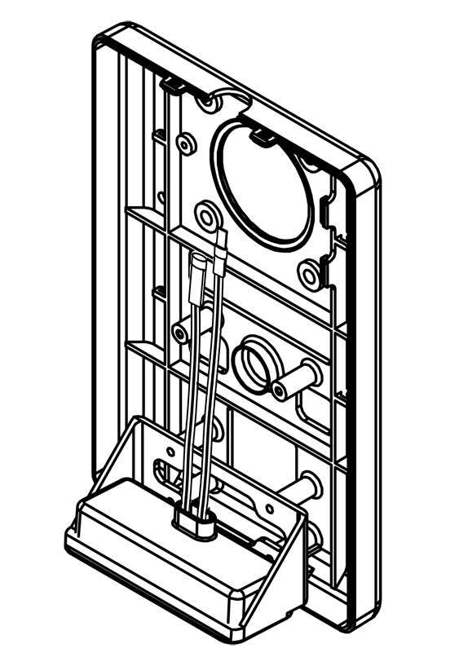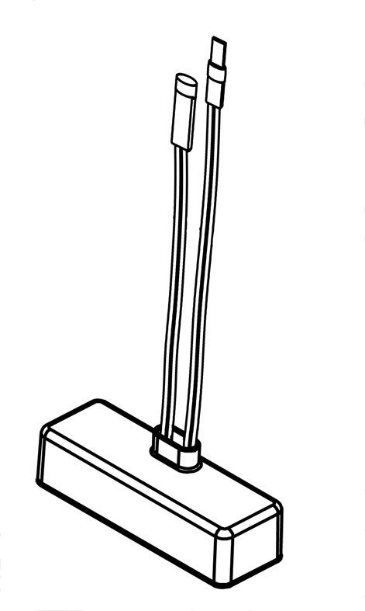
图16：TL-11下给水普通淋浴器 配 手柄调温把手 配 单向阀 安装示意图
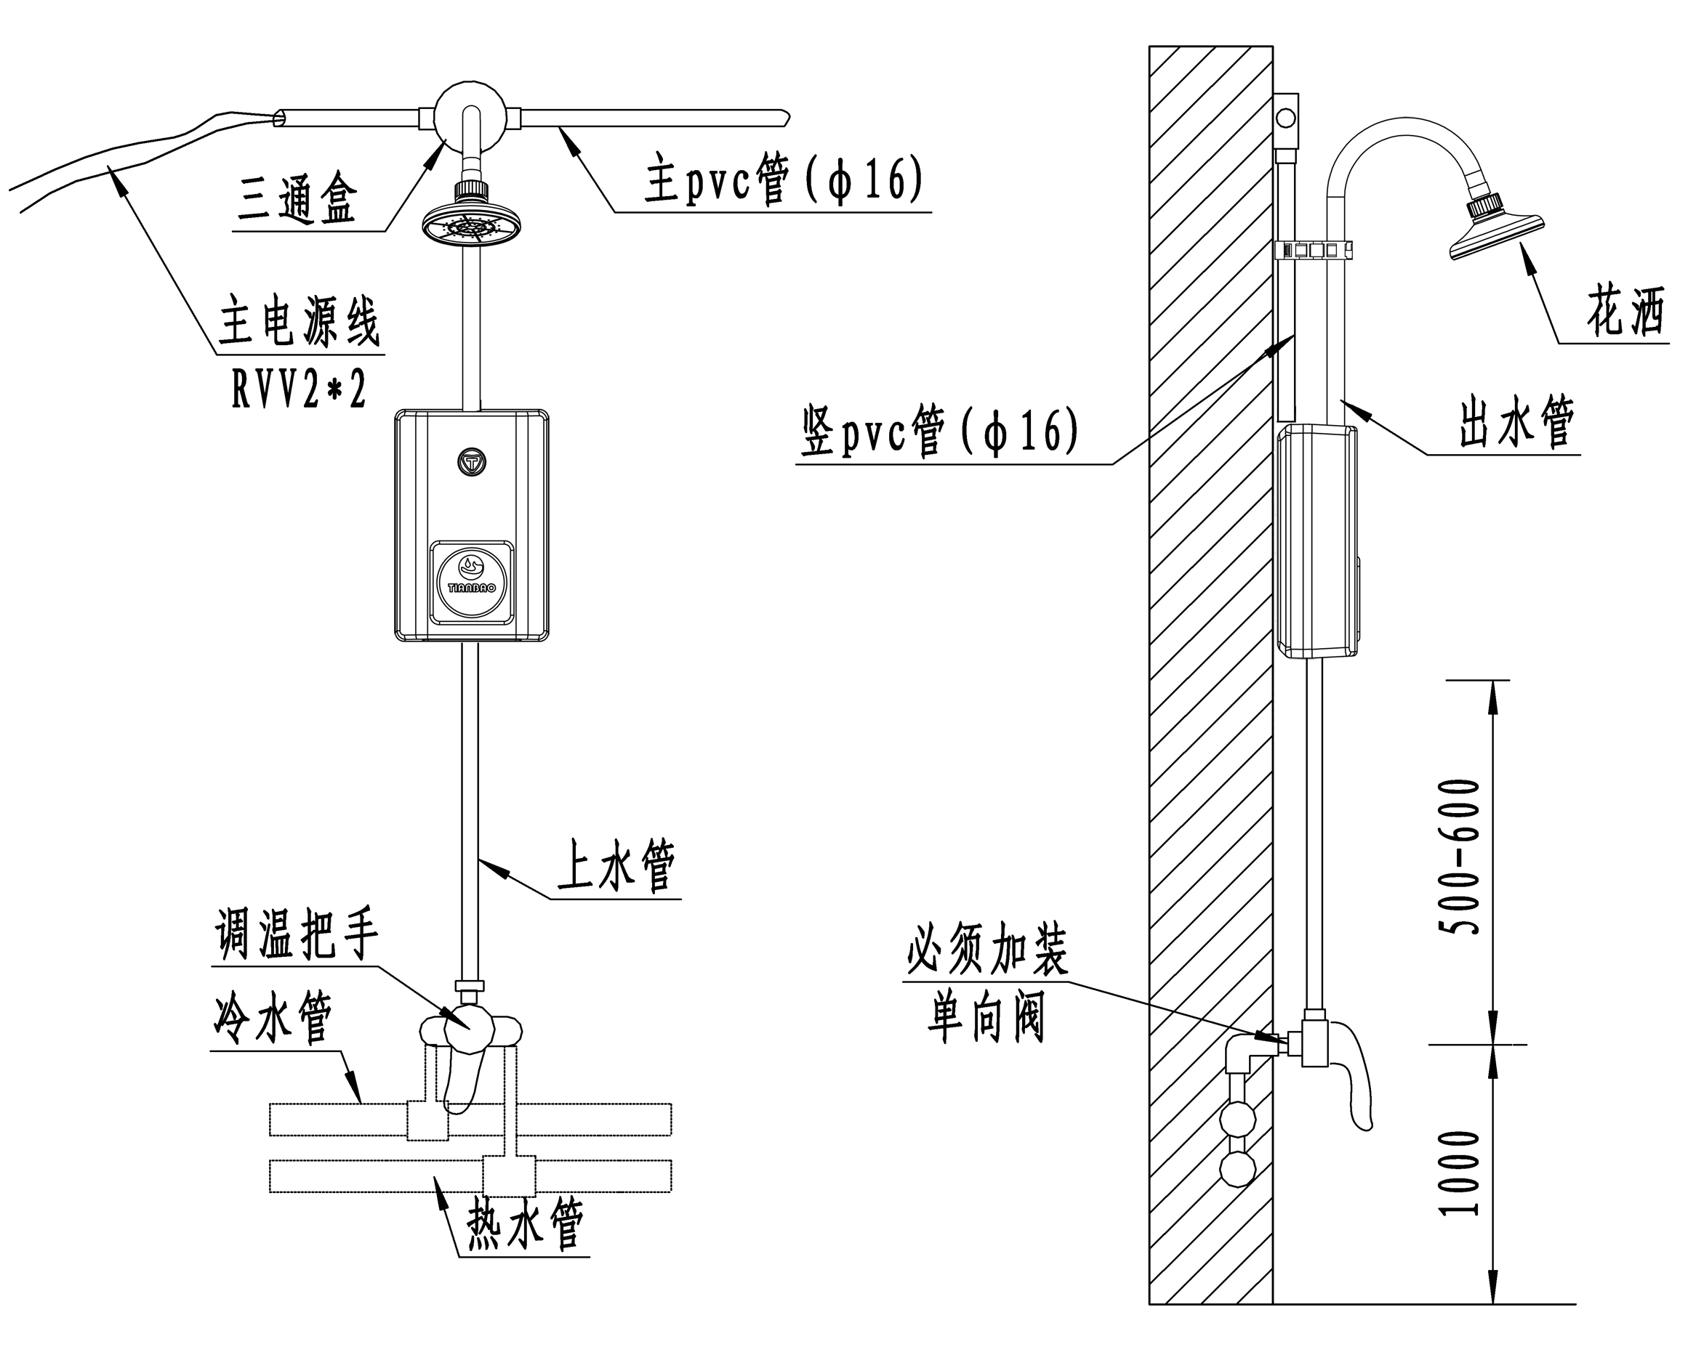
图17：TL-311IC卡上给水管线示意图 图18：TL-311IC卡后给水管线示意图
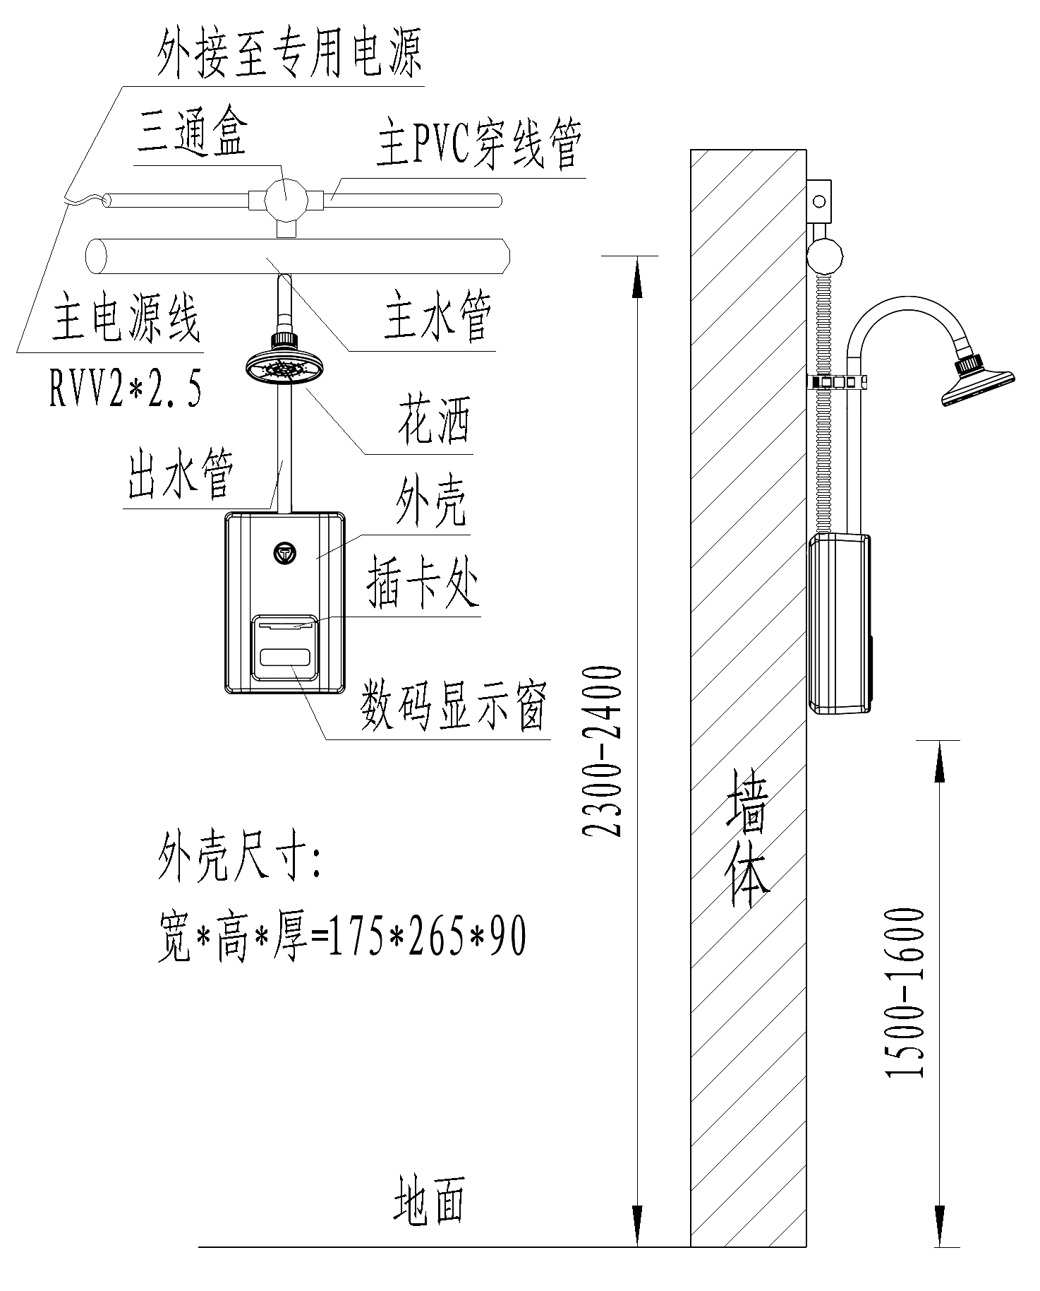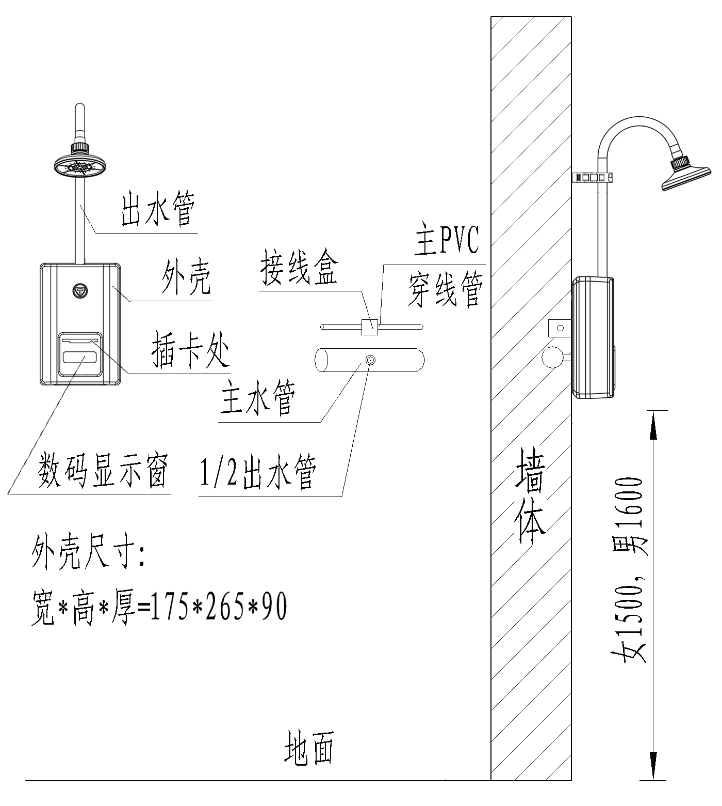

图19：TL-311IC卡冷热水手柄管线示意图
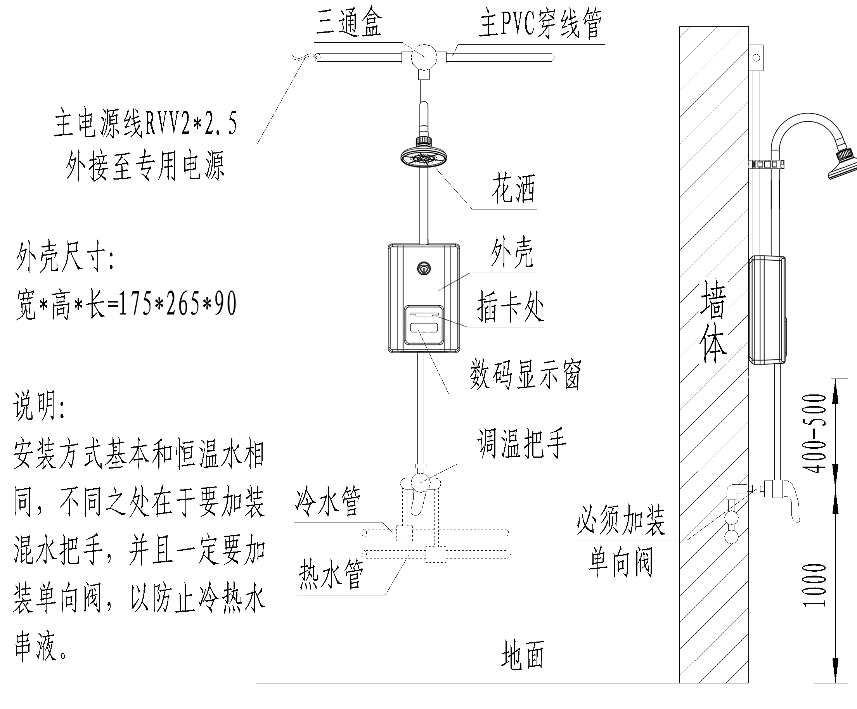
- 产品的安装（仅为单温明装、其它安装方式可以参考）
- 淋浴器专用电源应放在相对干燥、安全、管理人员易于操作的地方。每一台电源要单独配置电线，不能并联使用。电源到浴室的距离不宜超过50米，主电源线采用国标V2×2.0 mm² 红、黑护套软线，穿进Ф16 PVC线管，穿线管高度在主供水管的上方5厘米左右为宜，间隔1米用管卡固定，拐弯处用弯头连接，每个喷头上方垂直安装三通接线盒。
- 主电源线穿过三通接线盒时，应留8cm线长的U型弯，剥皮后按红正黑负极性，连接产品配带的分电源线，接头处用防水胶布严密缠好，分电源线带防水插头的一端甩出留用。
- 淋浴器安装时，先固定底板，将底板的下沿放到距离地面男1.6米、女1.5米处，按底板最外缘的四个固定孔画标记，取下底板，用冲击钻打4个Ф6孔（孔深不少于30mm），塞入Ф6的塑料涨塞，再将底座用4个M4×30不锈钢自攻丝固定。用冲击钻打瓷砖时，最好用宽胶带粘住打孔位置四周，保证将孔打直打正，不要破坏瓷砖，如有空洞应用木条将涨塞孔塞实。
- 在底板上方25厘米处，将固定座按照出水管居中的位置摆正，然后打2个Ф6孔，塞入Ф6的塑料涨塞。
- 如果电源是走明线，恒温上给水：则在三通接线盒的下方安装φ16mm的PVC线管，其长度与底板上沿对齐即可，把电源线穿入线管中，用本机附带的进水管与主水管连接起来；再将固定座依次套入进水管和线管后，用2个M4×30不锈钢自攻丝将固定座固定在墙上。
- 将穿过PVC线管的分电源线，由底板进水管一侧的槽口顺入底板中，然后将控制器的两个插头分别和电源线、电磁阀线连接。防水插头务必插紧插好。
- 将进水管理顺，垫上4分胶垫连接产品进水口；再把出水管固定锁母，由出水管上端套入滑至卡环上，将出水管的下端套上“锥形胶圈”，插入到出水口中，将锁母锁紧；出水管的上端放入固定座上，用固定帽压住，用2个M4×15不锈钢自攻丝固定住；然后组装好花洒，垫上4分胶垫拧到出水口上即可。再由上向下扣上外壳，并在外壳的下端拧上两个M4×8不锈钢自攻丝与底板固定好。
- 将“使用提示”贴好，贴前要把墙面擦净、擦干，务必贴正、贴齐、贴平。
- 再次检查管线，无误后先通水，观察是否有漏水的现象，并妥善处理；然后再通电，逐一测试喷头是否正常感应和出水、停水。
五、简单故障与维修
1、多个、连片淋浴喷头在控制器工作正常的情况下，出现水流逐渐变小甚至断流：问题为：
1）主电源线质量差，线径太细或是出现粉化，换线解决；
2）供电电压不稳，变压电源输出的电压应在25--28伏左右，过低则会使末端的电磁阀打不开，解决：设法调整到正常电压；
3）变压电源或主电源线接线不规范，或是松动，分段检查，重新接好；
4）主水管或分水管水垢过多，局部堵塞，解决：清洗供水管路；减低热水温度，一般不要超过50度，结垢率会大大降低；增加专业除垢设备；
2、单个或不连片的几个淋浴喷头，在控制器工作正常的情况下，出现水流逐渐变小、不稳定、 断流、无法关闭： 问题为：
1）电磁阀线包烧坏，解决：更换线包；
2）电磁阀与控制器的连接线插头松动，解决：重新插好；
3）电磁阀中水垢过多，解决：小心拆开电磁阀，所有配件：胶垫、增压垫、衔铁、弹簧、主体，认真清洗后，原拆原装；注意：各种配件体积小、易掉落，千万不要丢失。
4）电磁阀中的其它配件出现问题，解决：更换问题配件或全套电磁阀；
3、多个、连片淋浴喷头的控制器工作不正常，指示灯不亮，问题为：
1）电源线插头脱落松动，主电源线粉化，解决：按电工操作规程处理；
2）电源保险烧断，或主电源线短路，解决：检修电源线，更换保险；
4、单个或不连片的几个淋浴喷头的控制器，指示灯不亮或灯亮不正常工作，问题为：
1）分电源线的接线处，或是接插件处锈蚀、松动，解决：更换配件按电工操作规程重新接好；
2）控制器内部元器件损坏，解决：更换新的控制器；
3）控制器面板过脏，解决：用毛巾或其它非金属坚硬织物擦拭，
5、花洒喷板出水量日小，并且水流开始四散，不集中；问题为：
喷板上水垢积存过多， 解决：将花洒中的塑料喷板拆下，放入塑料盆内，加适量草酸液体，浸泡约2分钟，待积垢脱落，再用清水将喷板内外彻底冲洗干净，重新装好即可（切勿将电镀件、金属件浸沾草酸）。

